À la pêche aux moules
(chanson chantée par les enfants)
À la pêche aux moules, moules, moules
Je ne veux plus y aller, maman
Les gens de la ville, ville, ville
M'ont pris mon panier, maman
Les gens de la ville, ville, ville
M'ont pris mon panier, maman

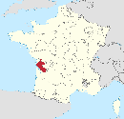
Cette chanson du XVIIIe siècle est originaire de Saintonge. Les paroles sont un peu différentes…
Refrain :
À la pêche des moules
Je ne veux plus aller, maman
À la pêche des moules
Je ne veux plus aller
Les garçons de Marennes
Me prendraient mon panier maman
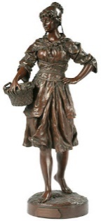
Les garçons de Marennes
Me prendraient mon panier
(Refrain)

Quand une fois ils vous tiennent
Sont-ils de bons enfants, maman
Quand une fois ils vous tiennent
Sont-ils de bons enfants
(Refrain)

Ils vous font des caresses
Et des p'tits compliments, maman
Ils vous font des caresses
Et des p'tits compliments
(Refrain)

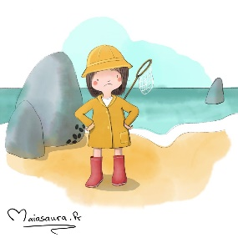
Q1 : Soulignez en bleu le verbe au présent dans la chanson des enfants ; en rouge le verbe au passé composé.
Q2 : « je veux » : c’est la première personne du singulier du verbe VOULOIR. Conjuguez ce verbe au présent et au passé composé dans le cahier.
Aide : VOULOIR se conjugue comme POUVOIR. Le participe passé est « voulu » et on utilise l’auxiliaire AVOIR.
Q3 : la pêche : dans la chanson, c’est l’action de PÊCHER. Le mot a un autre sens aussi : au supermarché, une pêche est un ………….. qu’on peut acheter en été.
Attention à l’accent ! PÉCHER existe aussi : cela veut dire commettre une faute religieuse. La gourmandise est un péché.
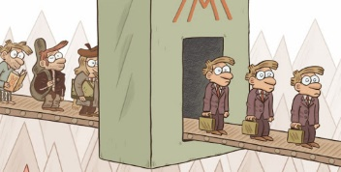
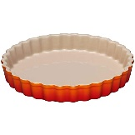
Q4 : moule : un mot qui peut être féminin ou masculin ! LE ou LA ? UN ou UNE ? Indiquez le bon article en fonction du sens :
« …. moule peut se manger cuite ou crue. »
« As-tu vu …… moule à gâteaux ? J’en ai besoin ! »
« Cette fille est vraiment trop lente et maladroite, c’est ……. vraie moule ! » (familier)
« Pour réussir dans cette entreprise, il faut rentrer dans ……. moule et faire comme les autres employés. »
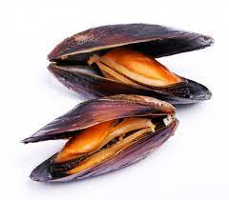
« Dans un film porno, la caméra zoome sur ……… moule » (vulgaire )
« ….. moule est un mollusque comme l’escargot : le corps de ces animaux est tout mou »
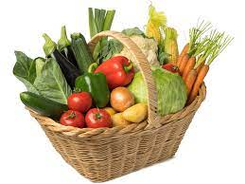
Q5 : le panier : un mot à double-sens

un panier de ………………….. mettre la main au panier (= au …………………..) (familier)

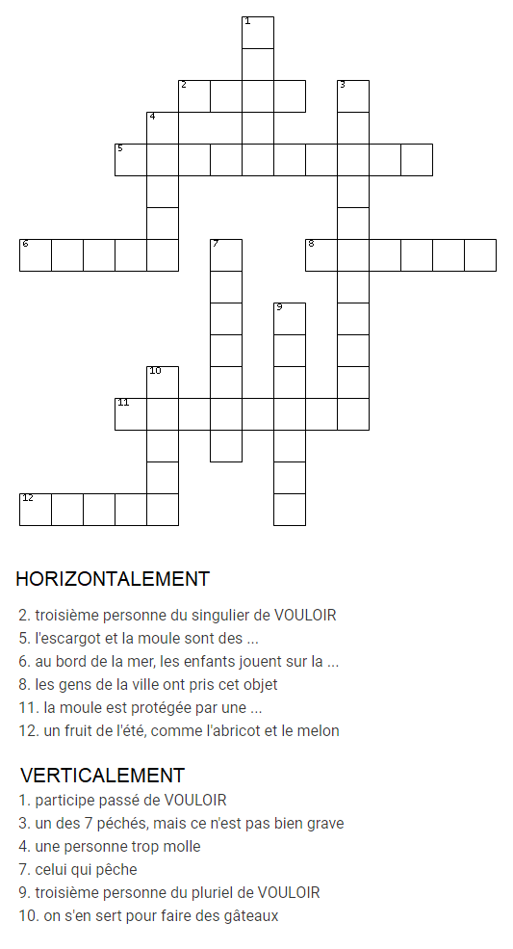

corrigé :
Comme la majorité des chansons pour enfants française, cette chanson est à double-sens… Et comme la majorité des chansons chantée par les enfants, elle a un sens grivois (ou même sexuel) pour les adultes !
Les « gens de la ville » sont à l’origine un groupe de garçons (« les garçons de Marennes », Marennes est dans la zone en rouge sur la petite carte).
« Prendre le panier » signifie en fait, « mettre la main au panier » : la jeune fille a donc subi des gestes déplacés de la part des garçons.
Avec la version originale, le double-sens apparaît clairement.

Q1 : en bleu le verbe au présent ; en rouge le verbe au passé composé :
À la pêche aux moules, moules, moules
Je ne veux plus y aller, maman
Les gens de la ville, ville, ville
M'ont pris mon panier, maman
Les gens de la ville, ville, ville
M'ont pris mon panier, maman

Q2 : VOULOIR au présent : je veux, tu veux, il/ elle/ on veut, nous voulons, vous voulez, ils/elles veulent
VOULOIR au passé composé : j’ai voulu, tu as voulu, il/elle/on a voulu, nous avons voulu, vous avez voulu, ils/elles ont voulu rappel : pas d’accord du participe passé avec le sujet si l’auxiliaire est AVOIR
Q3 : au supermarché, une pêche est un un fruit qu’on peut acheter en été.

les péchés : on peut faire retrouver les 7 péchés à l’oral (L'avarice, l'envie, la paresse, la gourmandise, l'orgueil, la luxure et la colère)
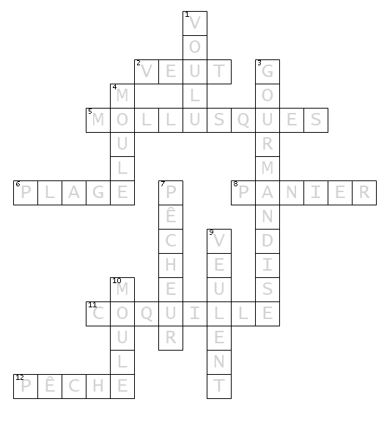
Q4 : « LA/UNE moule peut se manger cuite ou crue. »
« As-tu vu LE moule à gâteaux ? J’en ai besoin ! »
« Cette fille est vraiment trop lente et maladroite, c’est UNE vraie moule ! » (familier)
« Pour réussir dans cette entreprise, il faut rentrer dans LE moule et faire comme les autres employés. » (« rentrer dans le moule » = accepter un formatage)
« Dans un film porno, la caméra zoome sur LA moule » (très vulgaire )
« LA moule est un mollusque comme l’escargot : le corps de ces animaux est tout mou »
Q5 : un panier de légumes
mettre la main au panier (= au derrière) (familier)
Regarder des vidéos :
- Ce qu’on fait voir aux tout petits enfants : https://www.youtube.com/watch?v=jkWg6k6sEAw&ab_channel=MondedesTitounis
- Une version audio bien chantée : https://www.youtube.com/watch?v=ezfO19G8pZc&ab_channel=YvesPrual-Topic
- Une version musette (accordéon, sans paroles) https://www.youtube.com/watch?v=vUpbR90tsOY&ab_channel=Ga%C3%ABtanAccord%C3%A9oniste

